
Cátedra de Sistemas Operativos II
Trabajo Práctico Nº I
Vargas Rodríguez, Diego Rubén
22 deAbril del 2020

Índice
Introducción 2
Propósito 2
Ámbito del Sistema 2
Definiciones, Acrónimos y Abreviaturas 2
Referencias 2
Descripción General del Documento 2
Descripción General 2
Perspectiva del Producto 2
Funciones del Producto 2
Características de los Usuarios 2
Restricciones 2
Suposiciones y Dependencias 2
Requisitos Futuros 2
Requisitos Específicos 2
Interfaces Externas 2
Funciones 2
Requisitos de Rendimiento 2
Restricciones de Diseño 2
Atributos del Sistema 2
Otros Requisitos 3
Diseño de solución 3
Implementación y Resultados 3
Conclusiones 3
Apéndices 3

Introducción

Propósito
El propósito de este informe es documentar el desarrollo de los programas solicitados en el Trabajo Práctico 1 de Sistemas Operativos 2. Está destinada a los docentes evaluadores de la materia.

Ámbito del Sistema
El sistema se compone de un programa cliente en un host, y un programa servidor en otro sistemas, con los servicios autenticación y archivos.
- El lado cliente tiene que poder loguearse correctamente al server.
- El lado cliente tiene que poder solcitar el cmabio de contraseña.
- El lado cliente tiene que poder solicitar los usuarios registrados.
- El lado clietne tiene que poder solicitar las imagenes alojadas en archivos.
- El lado cliente tiene que poder solicitar la descarga de una de estas imagenes.
- El lado cliente tiene que poder cerrarse con Ctrl+C.
- El lado servidor, conectandose correctamente con autenticación y archivos, tiene que poder proveer todas estas funcionalidades a cliente.

Definiciones, Acrónimos y Abreviaturas

Referencias
Las Especificaciones para llevar a cabo este proyecto se detallan en el documento enunciado que la cátedra envió vía aula virtual.

Descripción General del Documento
Este documento consta de ocho partes diferenciadas. En la primera se introduce y se da un rápido panorama a o que se encontrará. La segunda parte se proporciona una descripción general del sistema. En la tercera parte describe los requisitos para el programa en su desarrollo e implementación.
Llegado a la cuarta parte, definimos otros requisitos que pueden ser necesarios. En la quinta parte se especifica com ose diseña la solución, y en la sexta parte vemos su implementación.
La parte séptima nos trae las conclusiones a la que se a llegado, y como octava parte, tenemos anexos útiles.

Descripción General

Perspectiva del Producto
Se busca implementar un sistema con programas que empleen la lógica cliente servidor, se conecten y empleen funciones específicas solicitadas por la cátedra.
Este proyecto insita al estudiante a indagar sobre los conceptos de señales, pasaje de mensaje y socket.

Funciones del Producto
Los procesos deben funcionar siguiendo el modelo presentado por el enunciado (Figura 1) y resolver las funciones enlistadas a continuación.
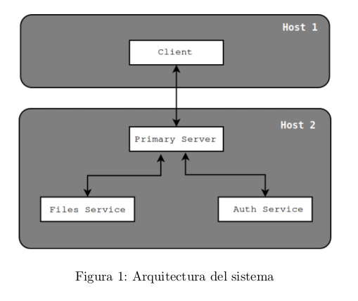

- Realizar conexión de cliente a servidor mediante autenticación, validando usario y contraseña, conectándose a un puerto fijo. Si la contraseña es mal ingresada 3 veces, se bloquea el usuario para evitar ataques de fuerza bruta.
- El cliente, una vez autenticado, debe poder escribir comandos con funcionalidades específicas.
Los comandos a implementar son:
1. exit: Envı́a al servidor un aviso de finalización de sesión y cierra la conexión local. El servidor vuelve a escuchar nuevas conexiones.
2. user ls: Lista los usuarios, si estos están bloqueados y su última vez de
conexión exitosa.
3. user passwd <new pass>: Cambia el password del usuario actual por
new pass
4. file ls: Lista las imágenes disponibles en el servidor para su descarga,
junto con su tamaño y su hash MD5.
Las imágenes están almacenadas en una carpeta del servidor y se corres-
ponden a imágenes de instalación de sistemas operativos booteables por
USB. Por ejemplo la imagen de instalación de Arch Linux o textitCentOS.
5. file down <image name>[...opt1...] [.....] [...optn...]: Este coman-
do permite la descarga directa de la imagen image name del servidor al
dispositivo USB local, de tal manera que a la finalización de la ejecución
del comando, el dispositivo USB quedará en condiciones de utilizarse para
la instalación de un sistema operativo. Una vez finalizada la descarga y es-
critura en el USB, el software cliente deberá obtener localmente y mostrar
en pantalla la siguiente información:
a) Hash MD5 de lo escrito en el dispositivo
b) Información de la tabla de particiones, (Sólo MBR y particiones primarias) de la imagen, como su tamaño, tipo, sector de inicio y si es booteable.
Los argumentos [...opt1...] [.....] [...optn...] son argumentos opciona-
les, que el programador decidirá si los necesita agregar, sus valores y su
funcionalidad. Por ejemplo: el programador podrı́a utilizar, si ası́ lo desea,
un argumento para indicar el dispositivo USB en concreto a grabar.
- Un servicio de autenticación, que se encargará de validar usuarios, bloquear usuarios, listar usuarios y cambiar sus contraseñas.
- Un servicio de archivos, que listará las imágenes disponibles, sus nombres, tamaños, hash MD5, y realizará transferencias del archivo por un nuevo socket.
- Un servicio middleware que se encargará de recibir los comandos del cliente y solicitar las funcionalidades de los servicios de autenticación y archivos.

Características de los Usuarios
El usuario será el evaluador del trabajo práctico en cuestión, entendiendo que tiene conocimiento de Linux y del desarrollo, estará capacitado para implementar todas las funciones del proyecto y evaluar su correcto desepeño.

Restricciones
Las restricciones a tener en cuenta al momento de diseñar y llevar a cabo el proyecto son las siguientes:
Para el Servidor:
1. No se pueden crear procesos adicionales, sólo los tres definidos. Esto implica que no pueden utilizarse llamadas al sistema que creen procesos como por ejemplo un popen o system(ls ./).
2. Los procesos deberán ser tres binarios distintos.
3. Para la transferencia del archivo no debe utilizarse el mismo socket que
para la comunicación de comandos.
4. Sólo puede atender de a un cliente por vez.
Para el Cliente:
El comando CTRL-C debe enviar el comando exit al servidor antes de salir
del programa.
Para el Sistema:
1. Para la comunicación entre procesos, en su conjunto, se deberá utilizar al
menos dos mecanismos de IPC diferentes. (Socket cuentan como uno)
2. Debe incluirse un mecanismo de control y manejo de errores en todo el
sistema.
3. Se exige el uso de cppcheck y documentación con doxygen.
4. La compilación debe hacerse con al menos las banderas de -Wall -Werror
-pedantic -Wextra -Wconversion y se debe estar bajo el estándar gnu11 (7).
5. Deberá utilizar dos plataformas de hardware diferentes, una para el servi-
dor y otra para el cliente. Recomendamos para simplificar trabajo utilizar
una Raspberry o similar.

Suposiciones y Dependencias
Los requisitos definidos en este documento no se preveen que cambien, pues el trabajo será presentado una vez para ser aprobado. En cuanto a estos requisitos, se requiere que los proyectos entregados puedan ser corridos en una terminal de linux empleando el compilador gcc con banderas -Werror -Wall -pedantic -Wconversion -Wextra.
En cuanto a las dependencias, este práctico está pensado para trabajarse con dos host distintos, por lo que se espera que el servidor tenga un puerto fijo al cual se conecte el cliente, y sólo se conecte uno por vez.

Requisitos Futuros
No hay requisitos a futuro

Requisitos Específicos

Interfaces Externas
La interfaz con el usuario consiste en la línea de comandos, por donde podrá este escribir los comandos que quiere solicitar.
La interfaz con el hardware consiste en un tramo del código que escribirá el pendrive con la imagen obtenida del servidor.

Funciones
Cliente:
- Logueo: El cliente escribirá un usuario y contraseña, el cual será validado por el server. Escribir 3 veces incorrectamente la contraseña, lleva al bloqueo del usuario.
- Exit: Al escribir este comando, el cliente cierra sesión y sale del programa.
- User ls: Lista los usuarios, si estos están bloqueados y su última vez de
conexión exitosa.
- User passwd <new pass>: Cambia el password del usuario actual por
new pass
- File ls: Lista las imágenes disponibles en el servidor para su descarga,
junto con su tamaño y su hash MD5
- File down <image name>[...opt1...] [.....] [...optn...]: Este coman-
do permite la descarga directa de la imagen image name del servidor al
dispositivo USB local, de tal manera que a la finalización de la ejecución
del comando, el dispositivo USB quedará en condiciones de utilizarse para
la instalación de un sistema operativo.
Servidor:
Primario:
- Recibir los comandos desde el cliente e interpretarlos
- Reenviarlos a Autenticación o Archivos según corresponda
Autenticación:
- Validar usuarios
- Bloquear usuarios cuando la clave fue ingresada erroneamente 3 veces.
- Listar los usuarios y su última conexión.
- Cambiar contraseña cuando el usuario lo solicite.
Archivos:
- Listar las imágenes que se encuentran, su nombre y tamaño
- Enviar la imagen solicitada por un socket al cliente.

Requisitos de Rendimiento
No hay requisitos de Rendimiento

Restricciones de Diseño
Las restricciones de diseño son las mismas especificadas en el apartado de Restricciones en Requisitos Específicos.

Atributos del Sistema
El atributo más importante que hemos decidido darle a nuestro sistema es la seguridad, por lo que cuando un usuario intente utilizar el sistema deberá introducir su nombre y clave de acceso, y el sistema deberá comprobar que se trata de un usuario autorizado. Caso contrario si los datos ingresados no corresponden a un usuario autorizado o la clave no coincide con la almacenada, se dará una indicación de error y no permitirá a este usuario ingresar al sistema.

Otros Requisitos
No se cuenta con otros requisitos para la realización del práctico

Diseño de solución
Para diseñar la solución, se optó por realizar códigos separados para Cliente, Servidor, Autenticación y Archivos. Cada uno de estos, al ser compilado generará un binario que será ejecutado. Además hay un archivo de código funciones, que contiene las funciones para la cola de mensajes, MD5 y MBR. Sus funciones estan en inglés por practicidad, así es fácil saber dodne encontrarlas.
El Host 1 tendrá el Binario Client, y el Host 2 tendrá Server, Auth y File. En el Host 2 se ejecutará Server y dentro de este se ejecutarán procesos hijos para Auth y File.
En el Host 1 se ejecuta Client, brindándole el número de puerto para conectarse a Server, y este solicitará usuario y contraseña.
El cliente enviará estas credenciales al server, que las transmitirá al servicio de autenticación. Si estas son erroneas, envía un mensaje y servidor las solicitará de nuevo. Si se ingresan 3 veces de forma incorrecta, el usuario será bloqueado por el servicio de autenticación.
Una vez aceptadas las credenciales, el servidor esperará comandos. Cliente puede enviar los comandos especificados.
Exit: el cliente enviará un mensaje a server, este cerrará sesión y el cliente se cerrará.
User ls: el cliente enviará este comando y el servidor se encargará de pasarle el comando al servicio de autenticación. Este devolverá el contenido de un archivo donde figuran los usuarios, sus contraseñas y su última conexión. Le llegará al servidor, y este lo enviará a su vez al cliente.
User passwd <new pass>: El cliente envía este mensaje donde new pass es la nueva contraseña. El servidor lo envía al servicio de autenticación, y este modifica en el documento el password de usuario conectado.
File ls: El cliente envía este mensaje, el servidor se encarga de redireccionarlo hasta el servicio de archivos, donde este devolverá la lista de archivos que tiene en una carpeta, con nombre, tamañó y hash MD5. El servidor enviará esta información de nuevo al cliente.
File down <image name>[...opt1...] [.....] [...optn...]: El cliente enviará este mensaje con el nombre de la imagen que quiere descargar, y en opciones puede colocar donde quiere descargarlo. El servidor redirigirá este comando al servicio de archivos, y este abrirá un nuevo socket por donde enviará dicha imagen. Una vez en el cliente, este mismo se encargará de grabarla donde se ha solicitado. Una vez realizado esto, el cliente mostrará en pantalla el hash MD5 de la imagen escrita e información sobre la tabla de particiones y la imagen, tamaño, tipo, sector de inicio y si es booteable.

Implementación y Resultados
La implementación consiste en 4 archivos distintos, por lo que se presentan separados cada uno de sus desarrollos
Cliente
Partiendo del código de socket cliente con conexión internet, se modifica a este para llegar a lo que requerimos.
Para que funcione correctamnte se emplean las funciones send() y recv(), en lugar de fwrite() y fread(), debido a que estas últimas devuelven int, y se necesitan punteros, y esto lo obtengo con las primeras funciones. En la documentación no dice nada al respecto, incluso trabajan sobre que fwrite() es un send() con las flags seteadas a 0, pero al compilar con Werror, en la consola el error se hace evidente.

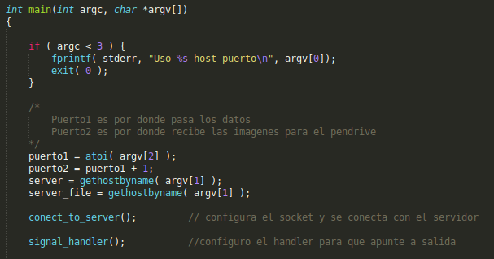
Figura 2
Para empezar, (Figura 2) el programa recibe como argumentos la ip del server y el puerto al que se conecta, con esto puede abrir la conexión a este con conect_to_server() (Figura 3).

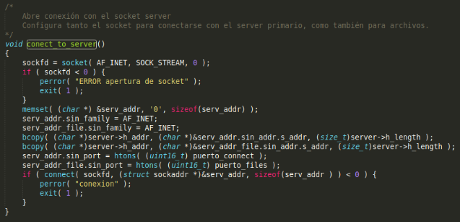
Figura 3
El método connect_to_server() fue modulado del código de socket y se casteó para funcionar correctamente cuando se asignan valores. Esta función configura dos socket, uno para conectarse con el server y otro para conectarse con files, cuando tenga que recibir la imagen para grabar en el pendrive.
También se emplea el método signal_handler() (Figura 4), que se encarga de setear el handler para una señal de interrupción Ctrl+C, así no sólo cierra el programa, sino también desconecta el cliente del server.

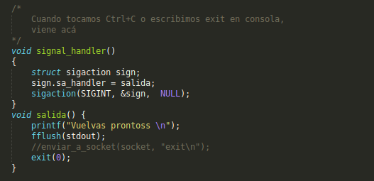

Figura 4
Se emplea fflush(stdout) para limpiar el buffer de teclado antes de salir. El método salida() será utilizado también cuando se emplee el comando “exit”.

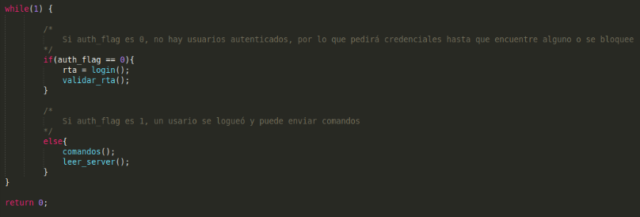
Figura 5

Para realizar el sistema de logueo, en el cliente se emplea una bandera auth_flag seteada en 0. Mientras esté en 0, consideramos que ningún usuario está logueado, al conseguir el log, auth_flag se setea en 1 (Figura 5).
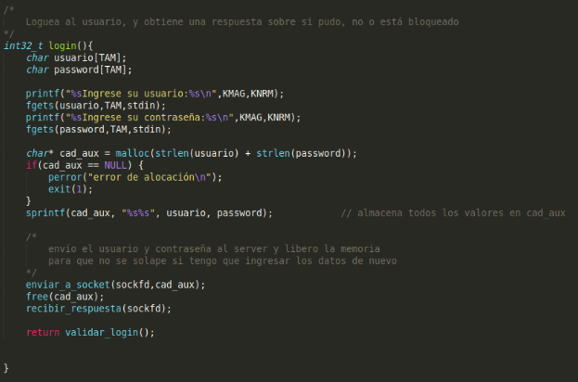
Figura 6
En la función login (Figura 6), se solicita que el usuario ngrese por teclado un usuario y contraseña, que será enviado al server primario para ser validado. Luego de que del ladocleitne se realicen las operaciones correspondientes al login, retornará una respuesta que será validada por la función validar_login() (Figura 7).

Como problema al respecto de este desarrollo, antes de la función validar_login() se esperaba retornar la respuesta de server casteada a int, pero las respuestas eran variados, llegando a ser incluso ASCII, por lo que se escribió una función que valide.
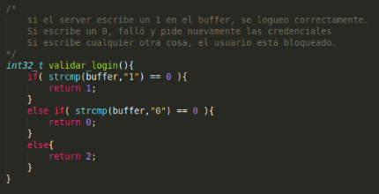

Figura 7
Una vez que fue validado, la auth_flag se coloca en 1 y pasa a la instancia de recibir comandos. Primero la funciones comandos() (fIgura 8) que mientras no sea “exit”, enviará los comandos escritos al server.
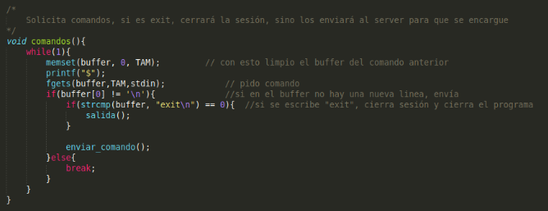
Figura 8
Y luego leerá el server por la erspuesta con leer_server() (Figura 9), donde más que nada evalúa para las descargas. Si no encuentra el archivo, avisa que este no está y que se escriba mejor. Por otro lado, si esté se encontró, se conecta al socket de archivos, avisa que está escribiendo y escribe el pendrive. Al terminar cierra el socket. En otro resultado de respuesta, simplemente lo imprime.
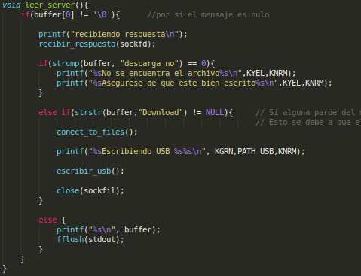

Figura 9
La función de envío y recepción de archivo fue lo que más se dificultó en el trabajo, teniendo que rediseñarla varias veces. Originalmente se pensó como un envío de archivos hasta que llegue, pero este no se cortaba y seguía llegando indefinidamente. Lo siguiente fue agregar una funcionalidad para que reciba tamaño y hash del archivo, pero surgió un problema con el envío del nombre del archivo. Había un error que imprimía en el buffer letras “U” y no se pudieron limpiar. Como resultado, el diseño cambió a un método sin pasar el nombre, sólo los datos y que el pendrive recibiese el archivo escrito directamente.
En cuanto a la escritura de usb, recibe del socket de archivos los datos del tamaño de la descarga y el hash MD5. Al tamaño lo emplea para saber cuando dejar de descargar y al hash lo usa para comparar, y saber si se descargó correctamente.

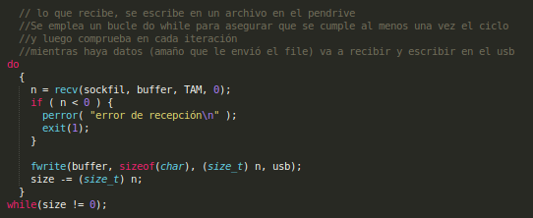

Figura 10
Para la descarga (figura 10), se emplea un bucle do while, de esta forma se ejecuta obligatoriamente una vez y luego, mientras el tamaño recibido alcance. Recibe y escribe en el pendrive, cuya dirección es un parámetro asignado en el include.
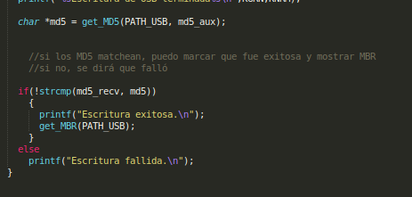

Figura 11
El Hash MD5 sirve como comparación (Figura 11). Si matchea el calculado en el cliente con el que le enviaron, el archivo fue bien escrito y puede mostrar la tabla de partición, sino estará incorrecto. Ambas funciones, get_MD5() y get_MBR() se programaron en el archivo funciones.c y se detalla más adelante.

Servidor Primario:
Para este código, se tomó el código del socket servidor y se fue modificando buscando lo que se quería lograr.
Servidor primario es el ejecutable que sale del archivo server.c, que sirve de intermediario: atiende las peticiones del cliente y redirige hacia los procesos de autenticación y archivos. Abre un socket, espera que el cliente se conecte y empieza.
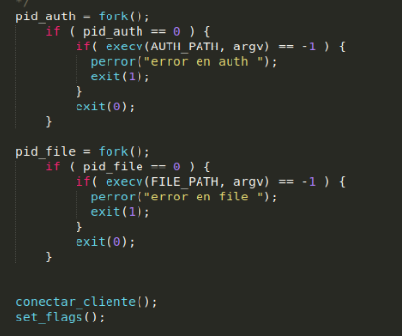

Figura 12
Luego de configurar el socket y escuchar a que un cliente se conecte, el server empieza a funcionar (Figura 12). Primero crea dos procesos hijos, de auth.c y file.c, para autenticación y archivos respectivamente. El problema surgido aquí fue que se intentó modularizar, pero al no poder pasar por parameros los argumentos, se desistió y se dejó en el main. También se conecta al cliente que lo invoque y setea flags, que son:
* auth_flag para saber si hay cliente logueado
* exit_flag para saber si este quiere salir
* on_flag para saber si el programa tiene que seguir corriendo

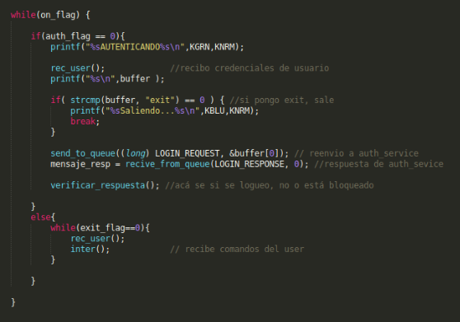

Figura 13
En la figura 13 vemos el funcionamiento de Server. Mientras on_flag esté encendido, va a mantenerse. Lo primeroque revisa es la autenticación, por lo que mientras el usuario no esté autenticado se quedará en la fase de autenticación. Cada cosa que le llegue del cliente, será retransmitida al servicio de autenticación para ser validado.
Los resultados posibles de auth son 0 para usuario incorrecto, 1 para logueado correctametne y 2 para usuario bloqueado. Cuando recibe estas respuestas, imprime una respuesta, avisa al cliente y modifica las flags según corresponda. El caso de usuario bloqeuado, el programa se cierra.
Una vez auteticado y logueado el usuario, el servidor pasa a esperar comandos, verificar a donde deben ir, y transmitirlo a auth o file, según corresponda.

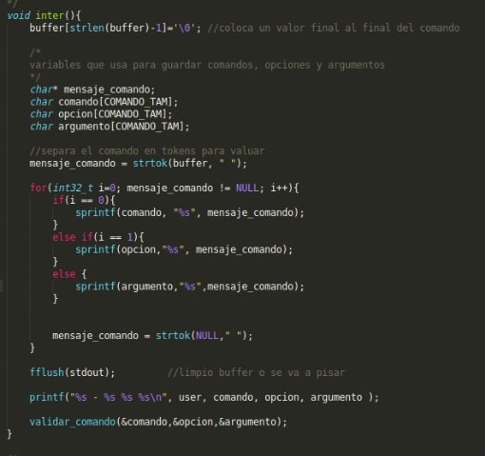

Figura 12
La funcion inter() (Figura 12) toma lo recibido desde el cliente y lo separa para seguir la estructura, ya que espera un comando que puede ser “exit”, “user” o “file”, luego una opción que puede ser “ls”, “down” o “passwd”, y un argumento que puede ser el nombre de un archivo o una password que se espera cambiar. Para lograr esto, se recorre un bucle y va separando los elementos dentro en cada campo.
En esta etapa hubo un problema con el guardado de las palabras, ya que primero se esperaba fuese recorriendo un areglo en busca de los distintos elementos, pero no demostró ser útil y se cambió el diseño pro esta versión, en que los valores se almacenan correctamente, aunque el campo “argumento” suele ser llenado con información ilegible cuando no se usa.
Una vez almacenado los campos, se limpia el buffer y se validan los comandos.
Validar_comandos() es una función, que dependiendo comando, llamará a funciones exit_command(), user_command(), file_command() o unknow_command().
* exit_command() cierra la conexión y cierra el programa.
* user_command() evalúa si la opción es “ls” o “passwd”, y envía a auth_service por cola de mensajes para que este se encargue. En caso de ser passwd, envía ademas el argumento, que es la contraseña nuva que se quiere almacenar.
* file_command() evalúa si la opción es “ls” o “down”, y envía a file_service por cola de mensajaes. En caso de ser down, envía además como argumento el nombre del archivo que será descargado.
* unknow_command() es un comando que transmite un mensaje sobre que está mal escrito y solicita que escriba de nuevo.
En este caso se usó Cola de Mensajes, la cual se maneja con ids, y los servicios la leen esperando ese id. Cuando aparece dicho id, este toma el contenido del buffer y realiza alguna ación. Los métodos referidos a estos se limitan a tomar el contenido que deben enviar, ponerlo en cola de mensaje con una etiqueta y recibir la respuesta, con esta pueden retransmitirla al cliente y finaliza su parte.

Servicio de Autenticación:
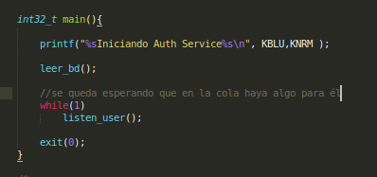

Figura 13
Este servicio se comunica con el servidor primario, recibe peticiones, actúa en consecuencia y le transmite una respuesta.
Lo primero que hace es leer una base de datos que consiste en un texto plano que contiene 4 usuarios (este número ha sido definido en el código) y guarda sus datos en una estructura Usuario. Luego se queda esperando a que le lleguen peticiones desde el servidor.
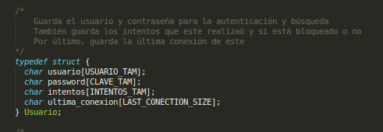

Figura 14
La estructura Usuario tiene cuatro campos:
* usuario: que guarda el nombre que este usará para loguearse.
* password: la clave que esté debe colocar para ser autenticado.
* intentos: guarda cuantos intentos este usuario intentó. Si llega a 3, se lo considera bloqueado.
* última conexión: guarda un timestamp de la última conexión que tuvo.
Al momento de realizar esta estructura, se colocó intentos en un int, pero luego tenía problemas a la hora de imprimirlo, y más adelante con compararlo para ver si el usuario estaá bloqueado, por lo que lo definí como un char.
Se intentó implementar una función de vaciado, que limpiaba la estructura Usuario, pero no funcionó, por lo que fue descartada.
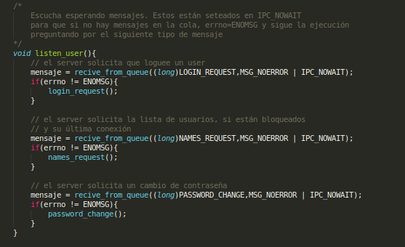

Figura 15
Lo que hace este servicio continuamente, es revisar la cola de mensaje (Figura 15) en busqueda de las etiquetas LOGIN_REQUEST, NAMES_REQUEST y PASSWORD_CHANGE. Cuando alguna de estas es econtrada, invoca a una función distinta.
Para encontrar las etiquetas, pregunta con la función recive_from_queue que se detalla en el apartado de funciones.c y lo guarda en mensaje. Si se cumple que es esa etiqueta, no enviará un error ENOMSG, por lo que usé eso como if para que entre a la función correspondiente.

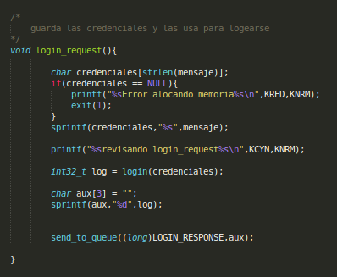

Figura 16
La función login_request() (figura 16) recibe en el mensaje las credenciales para loguear al cliente. Con estas, llama a la función login que devuelve un log que dirá si se logueó o no. Servidor primario valida ese log para cambiar las flags correspondientes y luego le envía la respuesta al Cliente.
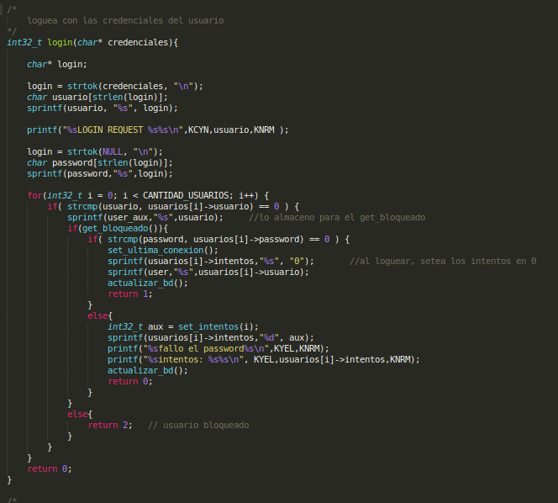
Figura 17
El método login (figura 17) lo que hace es tomar las credenciales y las separa para usuario y contraseña. Revisa en la base de datos usuario por usuario, cual tiene el nombre pedido. Luego pregunta si este está bloqueado, si es así, devuelve un 2 y termina, sino verifica si la contraseña coincide. Si es correcto, setea la fecha de la conexión de ese momento, le coloca los intentos en 0 y guarda el user para ser usado, además actualiza la base de datos con los datos nuevos. Por el contrario, si los datos son erroneos, aumenta el número de intentos, actualiza la base de datos y devuelve un 0, para que el cliente ingrese los datos nuevamente.
En este punto hubo problemas al escribir la base de datos. Constantemente emitía error de escritura, y esto se debió a problemas en los tamaños de las variables declaradas. Una vez aumentado los buffer donde guardaba, anduvo todo.
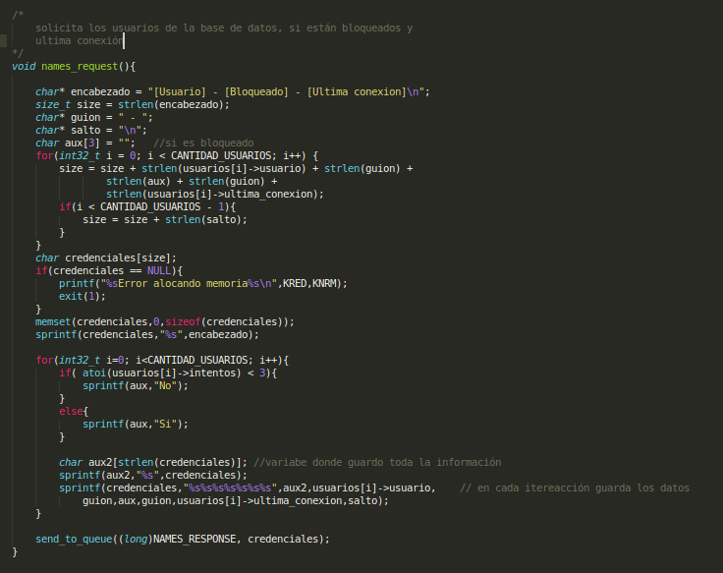
Figura 18
Cuando se hcae una petición de los usuarios (Figura 18), lo que hace el servicio es generar un buffer donde va guardando cada nombre, si está bloqueado y última conexión. Para hacerlo, primero aloca toda la memoria de lso datos, luego va guardando iterativamente todo y lo envía a la cola, donde el servidor lo enviará al cliente para que lo imprima por pantalla.

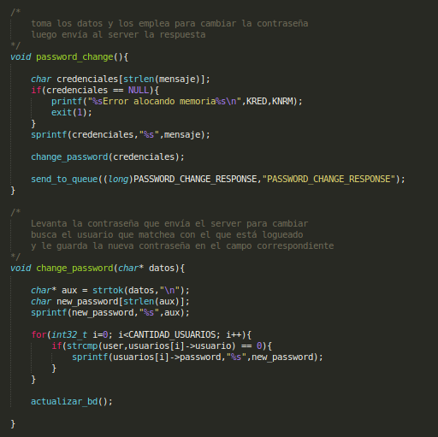

Figura 19
En cuanto a cambio de password (Figura 19), desde el cliente llega una password que tomará el lugar de la otra, la cual ya fue validada por el servidor principal. Entonces la almacena en una variable, recorre los usuarios hasta encontrar el logueado, guarda en su contraseña la nueva, y actualiza la base de datos. Al terminar, avisa al servidor principal que ya se completó.

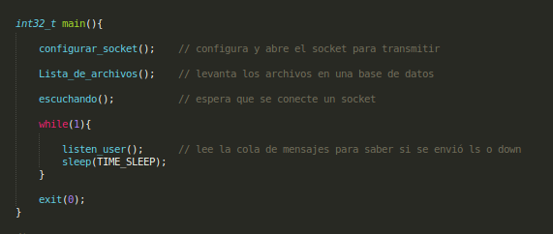
Servicio de Archivos:

Figura 20
El servicio de archivos se encargará de listar las imagenes que tiene el server y enviar la que el cliente solicite. Primero configura el socket por el cual enviará la imagen, luego lee el directorio y levanta los datos de las imagenes que haya, y se queda escuchando peticiones en la cola de mensajes. Hubo que colocar un sleep() debido a que no esperaba los datos y se pisaba cuando recibía una petición file ls y una file down.

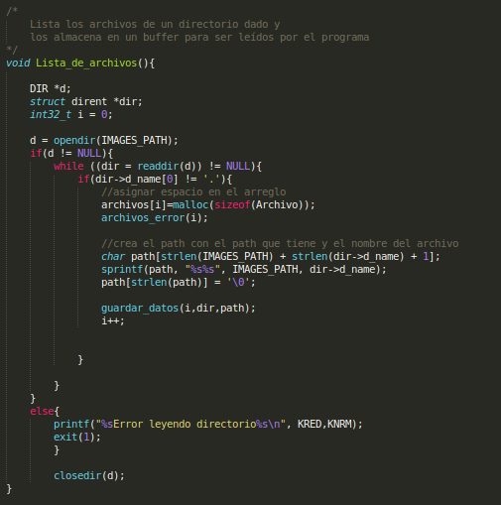

Figura 21
Listar_archivos() (Figura 21) abre el directorio donde están la simagenes, definido en el código. Una vez dentro, mientras haya algo, busca las imagenes y guarda los path, para con este guardar los datos de cada imagen.

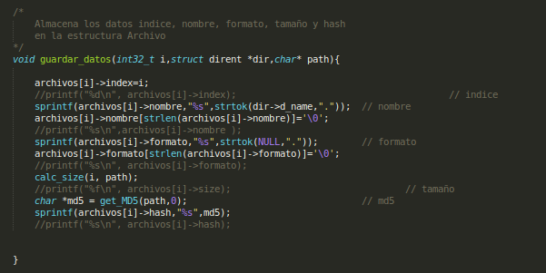
Figura 22
La función guardar_datos() (Figura 22) recibe el índice del archivo que está viendo, guarda los valores de índice, nombre, formato, tamaño y hash MD5 de la imagen en una estructura Archivo.
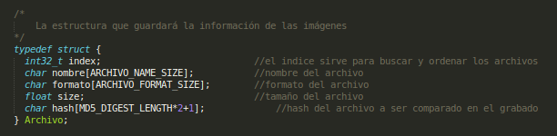
Figura 23
La estructura Archivo (Figura 23) tiene el índice, el nombre del archivo, el formato de este, el tamaño y el hash. Tuve que definir el tamaño del hash como MD5_Digest_Lenght*2+1 porque necesita el doble de tamaño, ya que por cada lugar del hash, coloca dos caracteres.

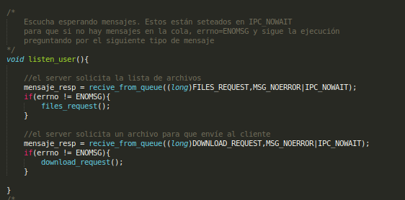

Figura 24
La función listen_user() (Figura 24) revisa la cola de mensaje en busca de las etiquetas FILE_REQUEST y DOWNLOAD_REQUEST. Al igual que lo explicado en el servicio de archivo, si detecta el la etiqueta, no envía el errno ENOMSG, y lo empleo en un if para llamar a las funciones files_request() y download_request().

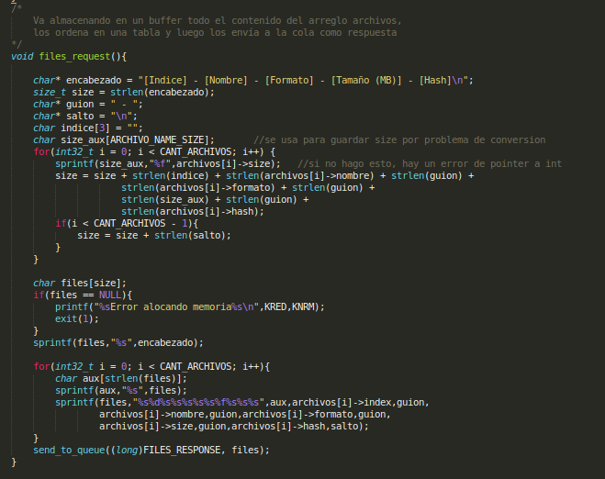
Figura 25
La función files_request() (Figura 25) funciona similar a names_request() del servicio de autenticación. En un buffer guardará los datos de las distintas imágenes. Alocará memoria con el tamaño de los datos e irá guardándolos. Al tenerlos, los envía al servidor primario.

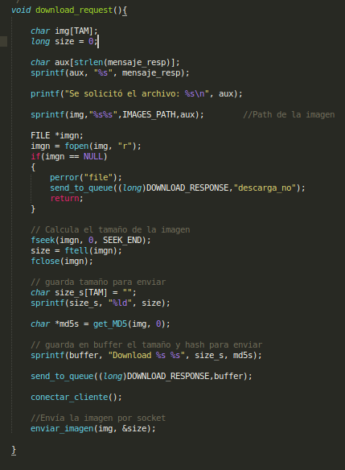

Figura 26
En download_request() (Figura 26) el cliente solicitó un archivo. Acá se lo concatena con el path de las imagenes definida en el código y luego se revisa si está. Si no se encuentra, se le avisa al servidor primario que no está y esté le transmitirá un mensaje al cliente. Si lo encuentra, se le calcula el tamaño y el hash, y se envía eso como respuesta, el servidor lo transmitirá al cliente, y este empleará esos datos para corroborar que la descarga finalice y que el archivo se haya escrito correctamente. Luego, procede a enviar la imagen.

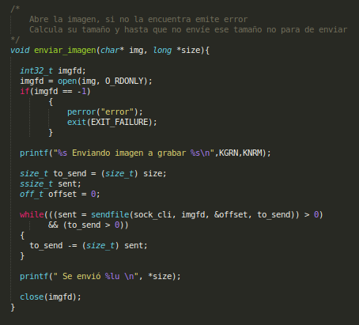

Figura 27
La función enviar_imagen() (Figura 27) recibe la el path de la imagen a enviar y el tamaño, este la abre si puede y la envía hasta que llegue. Esto es, mientras haya datos y mientras el tamaño a enviar siga siendo positivo, ya que en cada vuelta le voy restando lo enviado. Cuando se envíe todo, se termina y ya puedo cerrar el archivo.

Funciones Generales:
En un archivo llamado funciones.c definí funciones que usaría en distintos archivos para mayor comodidad. Estas son las empleadas en cola de mensaje, en calculo de MD5 y para mostrar el MBR.
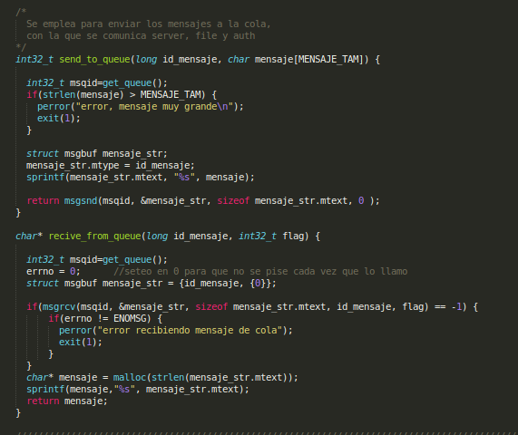

Figura 28
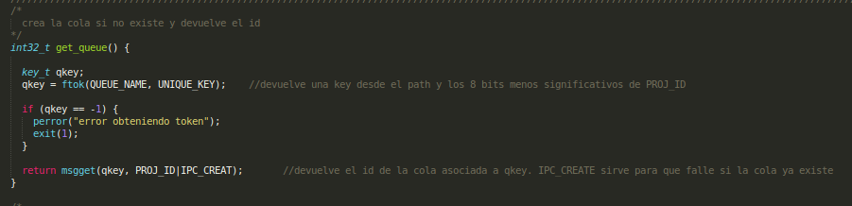
Figura 29
Para el envío y recepción de mensajes, se hizo las funciones send_to_queue() y recive_from_queue() (Figura 28). Ambas funciones emplean un id de la cola que se consigue con la función get_queue() (Figura 29). Emplee el código obtenido de la bibliografía de cola de mensaje y lo modifiqué para que funcione, buscando modularizar esa parte para poder usarla en ambas funciones y haciendo uso de las funciones como msgget(). En caso de send_queue(), esta recibe un id para la cola de mensajes y el mensaje a transmitir. Los id están definidos en el código en recursos.h y el mensaje depende de la función que se le solicita, luego con msgsnd() se le envia a la cola de mensajes. En cuanto a recive_from_queue(), se le pasa las banderas y el id, con eso corrobora que el mensaje es para él. En este práctico, las flags empleadas son MSG_NOERROR e IPC_NOWAIT. La primera trunca el mensaje para el tamaño del buffer de mensaje empleado, y el segundo sirve para que si no hay mensaje del esperado, la ejecución continúe y no se estanque ahí. Al final, guarda el mensaje y lo devuelve, que es lo que se emplea en las distintas peticiones.
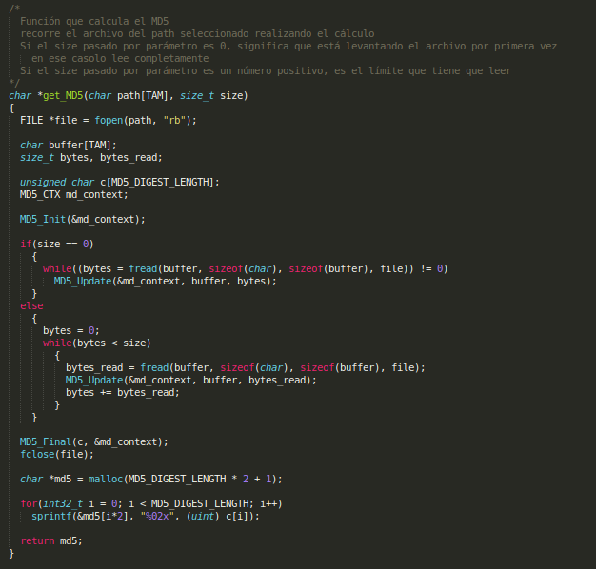
Figura 30
Para el cálculo de MD5 (Figura 30), se modificó la función de la bibliografía para conseguir una que cumpla los requerimientos. El cálculo de MD5 dependerá si estamos en file o en el cliente. En el primer caso, se le pasa como parámetro de tamaño 0, y la función calculará el hash de todo el archivo, hasta que termine. Por otro lado, si la función es llamada desde cliente, le pasamos el tamaño enviado desde servidor principal, y calculará el hash de un archivo de ese tamaño, garantizando que sea el mismo. Además, para lograr el funcionamiento correcto, se tuvo que modificar el bucle for de la función para que guarde el hash en el buffer md5, y al ser cada fragmento del hash dos caracteres, hubo que solicitarle que salte de dos en dos para llegar al valor indicado. Otro problema que hubo con hash es que debido a eso, los buffer declarados habían quedado muy cortos, y hubo que aumentar su tamaño con MD5_DIGEST_LENGHT*2+1.
Se corroboró que el hash funcionaba aplicando la función de este programa, la obtenida de internet y la que está ya por defecto en linux, y las 3 arrojaron el mismo resultado, por lo que se consideró logrado.
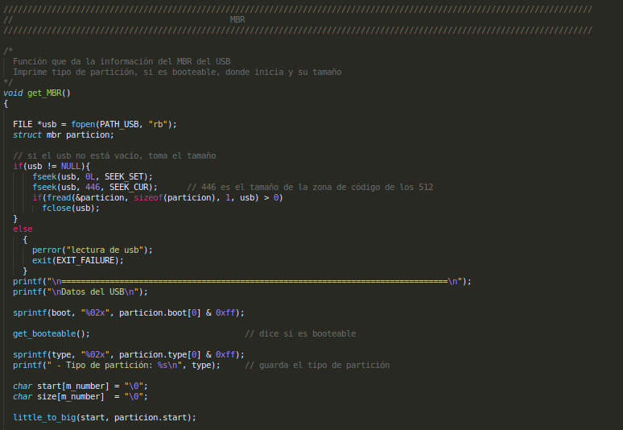
Figura 31
Para levantar el MBR empleamos la función get_MBR() (Figura 31), esta abre el pendrive a través del path preestablecido. Toma el tamaño y lo lee mientras haya datos, y luego cierra el archivo. Con los datos procede a calcular los datos.
Primero corrobora si es booteable, con la función get_booteable(), que simplemente revisa si es la dirección 80, si es así, setea “Booteable Si”. Luego revisa el tipo a través de los bits de tipo. Luego toma el inicio y final y los invierte con little_to_big() (Figura 32) que recorre el pendrive, toma las direcciones y las almacena al revés, para que se vean correctamente. Y para terminar, imprime la sección de inicio y el tamaño de la partición.

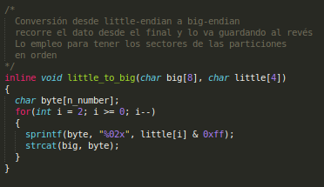

Figura 32
Makefile
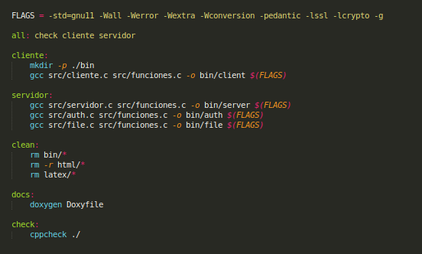

Figura 33
El Makefile del proyecto (Figura 33) se compone de varias partes.
Flags: Banderas que empleo para la compilación en gcc. Muchas fueron solicitadas por el enunciado, otras para mejorar el funcionamiento del programa.
* -std=gnu11 Directiva del lenguaje del estandar gnu11.
* -Wall Habilita banderas de warning. Lista en Anexo 1.
* -Wextra Habilita banderas de warning extras. Lista en Anexo 2.
* -Werror Convierte todos los warnings en errores.
* -Wconversion Emite warnings con conversiones explícitas sin casteo.
* -pedantic Trata todos los warnings de ISO C. También notifica si hay variables sin usar.
* -lssl y -lcrypto Banderas para el manejo de encriptación con MD5. Necesité esto para pasarse la imagen.
* -g Bandera para funcionar con la herramienta gdb.

Check: Invoca el cppcheck para analizar los archivos como solicita la consigna.
Cliente: Crea un directorio para binarios y compila el archivo cliente.c con funciones.c, crea un binario client en el directorio bin.
Servidor: Compila los archivos servidor.c, file.c y auth.c, con funciones.c, y crea respectivamente, server, file y auth en el directorio bin.
Docs: Configura un archivo Doxyfile provisto. Crea directorios html y latex.
Clean: borra el contenido de la carpeta bin, html y latex.

Funcionamiento
Para demostrar el funcionamiento, se usó la herramienta gdb para ejecutar el programa.
Primero iniciamos el Server (Figura 34), al que se conectará el cliente. Imprime que se incia el Auth Service, y espera un tiempo para cargar la Base de Datos de imagenes. Cuando todo está cargado, imprime un mensaje. El programa empezó a imprimir 4 veces la carga de Base de Datos luego de agregarle una función de tiempo.
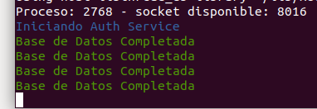

Figura 34
Luego se inicia el Cliente (Figura 35), que solicita usuario y contraseña, al colocarlos correctamente aparecerá como Conectado y en el Servidor mostrará los datos de autenticación (Figura 36), y ya estará listo para recibir los comandos.
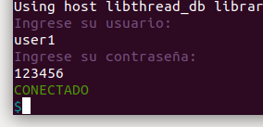

Figura 35
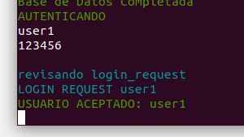

Figura 36
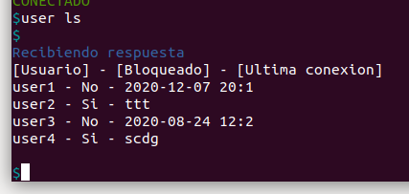

Figura 37
Si ingresamos el comando “user ls” (Figura 37) este devolverá la lista de usuarios, si están bloqueados y su última conexión. Estos datos los levanta de un archivo de texto plano cuyo path está definido en el código. Hay un problema con la fecha, que se borra el último número y esto no ha sido corregido.
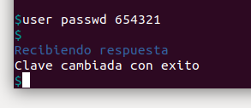

Figura 38
Si ingresamos el comando “user passwd” y un argumento (Figura 38), cambiará la contraseña del usuario actual por ese argumento pasado, siempre y cuando cumpla con los requerimientos de tener el tamaño mínimo y que no pase el máximo.
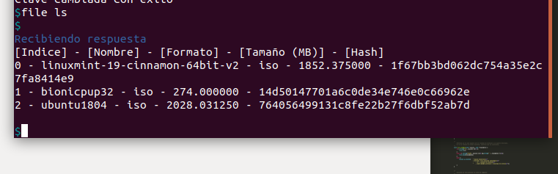
Figura 39
Si ingresamos el comando “file ls” (Figura 39), recibirá una lista de las imágenes disponibles, su formato, tamaño y hash. Este proceso tarda un poco más debido a los parámetros que va pasando. Los datos son leídos de imágenes en un directorio definido en el código.
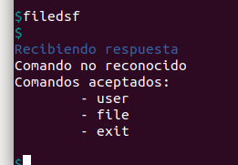

Figura 40
Si ingresamos mal un comando (Figura 40) devolverá un mensaje de error para comandos conocidos. Hay varios mensaje de error dependiendo que sea lo que se coloque mal.
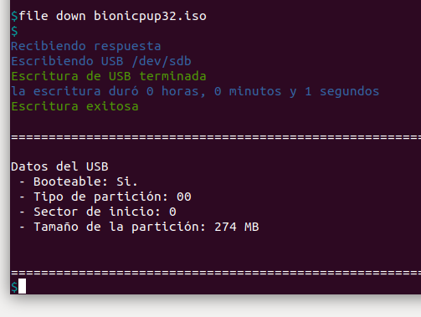

Figura 41

Al ingresar el comando “file down” y un argumento (Figura 41), solicitará descargar la imagen que fue pasada como argumento. La forma en la que debe ser escrito este argumento, es el nombre de la imagen, incluyendo el .iso. En este caso, hubo problemas porque originalmente se intentó que reciba la imagen a través del nombre, pero este no se guardaba correctamente, almacenaba “UUU” y no se podía descargar. Se modificó el código para que descargue el con esa forma, aunque obliga a que las imágenes en el directorio estén definidas con un sólo punto, entre el nombre y el formato.
La respuesta será el envío de la imagen por parte del servidor, y posteriormente será escrito en una unidad USB, cuyo path está definido en el código. Cuando este se termine de escribir, imprime el tiempo que tardó en escribir el archivo, pero el tiempo determina cuando se envía la señal de escritura y nada más, por lo que me da el mínimo.
Una vez terminada la escritura, corrobora que los hash MD5 sean iguales, y si es así, imprime la información MBR. En este caso, muestra que es booteable, tipo de partición desconocida, que usa el sector 0 de inicio y el tamaño son 274 MB.
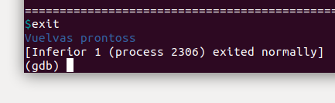

Figura 42
Si se ingresa el comando “exit” (Figura 42) el programa cierra sesión, y envía un mensaje para que el servidor también sea cerrado.

Conclusiones
* Este trabajo sirvió para ver el funcionamiento del lenguaje C que ha sido una complicación en cada instancia.
* Se puso en práctica conceptos interesantes, como señales, cola de mensaje, socket, MD5 y MBR. Se tuvo que leer bastante, buscar distintos códigos en internet y como podría hacerse el necesario en este programa. La parte de transferencia de archivo fue la que más tiempo llevó.
* Se usó herramientas interesantes como gdb o gcc. Se fue instalando distintas dependencias y cosas necesarias para hacer andar el programa. También se aprendió a emplear Doxyfile y generar documentación.
* Se trabajó con tiempos complicados y tratar de hacer todo en el tiempo más corto posible, siendo esta práctica bastante complicada.

Apéndices
Anexo 1: Banderas activadas por -Wall
-Waddress -Warray-bounds=1 (only with -O2) -Warray-parameter=2 (C and Objective-C only) -Wbool-compare -Wbool-operation -Wc++11-compat -Wc++14-compat -Wcatch-value (C++ and Objective-C++ only) -Wchar-subscripts -Wcomment -Wduplicate-decl-specifier (C and Objective-C only) -Wenum-compare (in C/ObjC; this is on by default in C++) -Wformat -Wformat-overflow -Wformat-truncation -Wint-in-bool-context -Wimplicit (C and Objective-C only) -Wimplicit-int (C and Objective-C only) -Wimplicit-function-declaration (C and Objective-C only) -Winit-self (only for C++) -Wlogical-not-parentheses -Wmain (only for C/ObjC and unless -ffreestanding) -Wmaybe-uninitialized -Wmemset-elt-size -Wmemset-transposed-args -Wmisleading-indentation (only for C/C++) -Wmissing-attributes -Wmissing-braces (only for C/ObjC) -Wmultistatement-macros -Wnarrowing (only for C++) -Wnonnull -Wnonnull-compare -Wopenmp-simd -Wparentheses -Wpessimizing-move (only for C++) -Wpointer-sign -Wrange-loop-construct (only for C++) -Wreorder -Wrestrict -Wreturn-type -Wsequence-point -Wsign-compare (only in C++) -Wsizeof-array-div -Wsizeof-pointer-div -Wsizeof-pointer-memaccess -Wstrict-aliasing -Wstrict-overflow=1 -Wswitch -Wtautological-compare -Wtrigraphs -Wuninitialized -Wunknown-pragmas -Wunused-function -Wunused-label -Wunused-value -Wunused-variable -Wvla-parameter (C and Objective-C only) -Wvolatile-register-var -Wzero-length-bounds

Anexo 2: Banderas activadas por -Wextra
-Wclobbered -Wcast-function-type -Wdeprecated-copy (C++ only) -Wempty-body -Wenum-conversion (C only) -Wignored-qualifiers -Wimplicit-fallthrough=3 -Wmissing-field-initializers -Wmissing-parameter-type (C only) -Wold-style-declaration (C only) -Woverride-init -Wsign-compare (C only) -Wstring-compare -Wredundant-move (only for C++) -Wtype-limits -Wuninitialized -Wshift-negative-value (in C++03 and in C99 and newer) -Wunused-parameter (only with -Wunused or -Wall) -Wunused-but-set-parameter (only with -Wunused or -Wall)

Bibliografía
* Señales: https://linuxhint.com/signal_handlers_c_programming_language/
* Cola de Mensajes: https://www.geeksforgeeks.org/ipc-using-message-queues/
* man de linux para fork() y exec()
* guardar lineas de archivo: https://www.codingunit.com/c-tutorial-file-io-using-text-files
* Biblioteca time.h https://es.wikipedia.org/wiki/Time.h
* MD5: https://stackoverflow.com/questions/10324611/how-to-calculate-the-md5-hash-of-a-large-file-in-c
* Imprimir MBR: https://stackoverflow.com/questions/12234051/printing-partition-table-c-program

